BAB II
LANDASAN TEORI
Dalam penyusunan laporan tugas akhir ini diperlukan landasan teori yang memiliki hubungan yang kuat dengan masalah yang dibahas. Landasan teori ini untuk memberikan arah, persepsi dan landasan untuk menentukan solusi terhadap permasalahan yang dibahas. Landasan teori tersebut diperoleh dari bahasan beberpa literatur yang mempublikasikan pendapat beberapa ilmuwan yang dipakai sebagai penunjang pembahasan masalah.

- Desain Komunikasi Visual
Menurut Kusmiati, Suptandar.(2007:4). Desain diambil dari kata design dari bahasa Italy yang artinya gambar, sedangkan dalam Bahasa Inggris kata “Desain” diambil dari Bahasa Latin designare yang artinya merencanakan atau merancang. Dan dalam dunia seni rupa istilah desain dipadukan dengan reka bentuk, reka rupa, rancangan atau sketsa ide.
Komunikasi berasal dari Bahasa Inggris communication yang diambil dari Bahasa Latin communis yang artinya saya. Kemudian komunikasi dianggap sebagai proses menciptakan suatu kesamaan commonness atau suatu kesatuan pemikiran antara pengirim (komunikator) dan penerima (komunikan). Jadi komunikasi yang berarti menyampaikan suatu pesan dari komunikator menyampaikan pesan kepada komunikan sebagai penerima pesan melalui suatu media dengan maksud tertentu.
Desain diambil dari kata design dari bahasa italy yang artinya gambar, sedangkan dalam Bahasa Inggris kata “Desain” diambil dari Bahasa Latin designare yang artinya merencanakan atau merancang. Dan dalam dunia seni rupa istilah desain dipadukan dengan reka bentuk, reka rupa, rancangan atau sketsa ide.
Komunikasi berasal dari Bahasa Inggris communication yang diambil dari Bahasa Latin communis yang artinya saya. Kemudian komunikasi dianggap sebagai proses menciptakan suatu kesamaan commonness atau suatu kesatuan pemikiran antara pengirim (komunikator) dan penerima (komunikan). Jadi komunikasi yang berarti menyampaikan suatu pesan dari komunikator menyampaikan pesan kepada komunikan sebagai penerima pesan melalui suatu media dengan maksud tertentu.
Visual berasal dari Bahasa Latin videre yang artinya melihat yang kemudian dimasukkan ke dalam Bahasa Inggris visual. Jadi visual berarti segala sesuatu yang dapat dilihat dan direspon oleh indera penglihat yaitu mata.
Jadi definisi Desain Komunikasi Visual bisa dikatakan sebagai seni menyampaikan pesan (arts of communication) dengan menggunakan bahasa rupa (visual language) yang disampaikan berupa desain yang bertujuan menginformasikan, mempengaruhi hingga mengubah perilaku target sesuai dengan tujuan yang diinginkan. Sedangkan bahasa rupa yang dipakai berbentuk grafis, tanda, simbol, ilustrasi, gambar/foto, tipografi/huruf dan sebagainya disusun berdasarkan kaidah bahasa visual yang mempunyai karakteristik berdasarkan ilmu tata rupa. Isi pesan diungkapkan secara kreatif dan komunikatif serta mengandung solusi untuk permasalahan yang hendak disampaikan baik sosial maupun komersial ataupun berupa informasi, identifikasi maupun persuasi.
Ruang lingkup Desain Komunikasi Visual antara lain : advertising (Periklanan), animasi, desain identitas usaha (corporate identity), desain grafis media (buku, surat kabar, majalah, dll), cerita bergambar (komik, karikatur, poster), fotografi, tipografi dan ilustrasi

- Multimedia
Menurut Rachmat, Alphone. (2005:206). Secara etimologis multimedia berasal dari kata multi (Bahasa Latin, nouns) yang berarti banyak, bermacam-macam, dan medium (Bahasa Latin) yang berarti sesuatu yang dipakai untuk menyampaikan atau membawa sesuatu. Kata medium dalam amerika Heritage Electronic Dictionary juga diartikan sebagai alat untuk mendistribusikan dan mempresentasikan informasi.
Multimedia adalah penggunaan komputer untuk menyajikan dan menggabungkan teks, suara, gambar, animasi dan video dengan alat bantu (tool) dan koneksi (link) sehingga pengguna dapat bernavigasi, berinteraksi, berkarya, dan berkomunikasi. Multimedia juga diadopsi oleh dunia game. Multimedia juga dapat diartikan sebagai penggunaan beberapa media yang berbeda dalam penyampaian informasi berbentuk teks, audio, grafik, animasi, dan video.
Dengan penggunaan multimedia, penyampaian informasi akan menjadi lebih menarik dan mempermudah pengguna dalam mendapatkan informasi. Seperti yang disebutkan dalam laporan hasil penelitian yang dikeluarkan oleh Computer Technology Research bahwa seseorang akan mendapatkan 20% dari apa yang mereka lihat dan 30% dari yang mereka dengar. Sedangkan melalui multimedia akan mendapatkan 50% dari apa yang mereka lihat dan dengar, sampai 80% dari apa yang mereka lihat, dengar, dan berinteraksi. Jenis multimedia terbagi menjadi dua bagian yaitu :

- Multimedia Online
Multimedia interaktif online adalah media interaktif yang penyampaiannya melalui jalur/kawat/saluran/jaringan. Contohnya situs Website, Yahoo, Messengers, dan lain sebagainya. Jenis media ini termasuk media lini atas, yang komunitas sasarannya meluas dan mencakup masyarakat luas.

    - Multimedia Offline
Multimedia interaktif offline adalah media interaktif yang penyampaiannya tidak melalui jalur saluran jaringan. Contohnya CD interaktif. Media ini termasuk media lini bawah karena sasarannya, tidak terlalu luas dan hanya mencakup masyakarat pada daerah tertentu saja.

- Flowchart
Menurut Krismiaji (2010:71) Flowchart atau Diagram Alur adalah sekumpulan simbol-simbol atau skema yang menunjukkan atau menggambarkan rangkaian kegiatan-kegiatan program dari mulai awal hingga akhir.
Nama | Simbol | Keterangan
Simbol Proses |  | Simbol proses digunakan untuk mewakili suatu proses
Simbol Keputusan |  | Digunakan untuk suatu penyeleksian kondisi di dalam suatu program
Simbol Output/Input |  | Digunakan untuk mewakili data input/output
Simbol Proses terdefinisi |  | Digunakan untuk menunjukkan suatu operasi yang rinciannya ditunjukkan di tempat lain
Simbol display |  | Menunjukkan output yang ditampilkan dimonitor
Simbol dokumen |  | Menunjukkan dokumen input dan output baik untuk proses manual, komputer
Simbol titik normal |  | Digunakan untuk menunjukkan awal dan akhir dari proses
Simbol penghubung |  | Digunakan untuk menunjukkan sambungan dari bagan aliran di halaman yang masih sama atau di halaman lainnya
Simbol diskette |  | Menunjukkan input/output menggunakan diskette

Tabel 2.1 Simbol flowchart
- Game
Menurut Andang Ismail (2009: 26) Kata game berasal dari bahasa Inggris. Dalam kamus bahasa Indonesia istilah game adalah permainan. Permainan merupakan bagian dari bermain dan bermain juga bagian dari permainan keduanya saling berhubungan. Permainan dalam hal ini merujuk pada pengertian kelincahan intelektual (Intellectual Playability Game) yang juga bisa diartikan sebagai arena keputusan dan aksi pemain.
Permainan adalah kegiatan yang kompleks yang didalamnya terdapat peraturan, play dan budaya. Sebuah permainan adalah sebuah sistem dimana pemain terlibat dalam konflik buatan. Disini pemain berinteraksi dengan sistem dan konflik dalam permainan merupakan rekayasa atau buatan. Dalam permainan terdapat peraturan yang bertujuan untuk membatasi perilaku pemain dan menentukan permainan.
Game bertujuan untuk menghibur, biasanya game banyak disukai oleh anak hingga orang dewasa. Games sebenarnya penting untuk perkembangan otak, untuk meningkatkan kosentrasi dan melatih untuk memecahkan masalah dengan tepet dan cepat . Tetapi game juga bias merugikan karena apabila sudah kecanduan game ini kita akan lupa waktu dan akan menggangu kegiatan atau aktifitas yang sedang dilakukan.
Menurut Andang Ismail (2009: 26) menuturkan bahwa permainan ada dua pengertian. Pertama, permainan adalah sebuah aktifitas bermain yang murni mencari kesenangan tanpa mencari menang atau kalah. Kedua, prmainan diartikan sebagai aktifitas bermain yang dilakukan dalam rangka mencari kesenangan dan kepuasan, namun ditandai pencarian menang - kalah.

- Jenis Game
Role-playing game disingkat RPG adalah jenis permainan yang setiap pemain memainkan peran tokoh-tokoh khayalan dan berkolaborasi untuk merajut sebuah cerita bersama. Pemain memilih aksi tokok-tokoh mereka berdasarkan karakteristik tokoh tersebut, dan keberhasilan aksi mereka tergantung dari sistem peraturan permainan yang telah ditentukan. Akan tetap mengikuti peraturan yang ditetapkan, pemain bisa berimprovisasi membentuk arah dan hasil akhir permainan ini.
Dalam sebuah permainan RPG, jarang ada yang "kalah" atau "menang". Permainan RPG mempunyai daya tarik karena permainan ini mengajak para pemain untuk menggunakan imajinasi mereka. RPG biasa lebih mengarah ke kolaborasi sosial dari pada kompetisi.
Permainan RPG rata-rata dimainkan seperti sebuah drama radio, ketika seorang pemain "berbicara", dia berbicara sebagai tokohnya dan ketika si pemain ingin tokohnya melakukan sesuatu yang fisik (seperti berinteraksi dengan lawan main atau membuka sebuah gembok) dia harus menggambarkannya secara lisan.
Ada pula sejenis permainan RPG di mana para pemain bisa melakukan gerakan fisik tokohnya oleh si pemain sendiri. Ini disebut Live-Action Role-playing atau LARP. Dalam permainan LARP, biasanya para pemain memakai kostum dan menggunakan alat-alat yang sesuai dengan tokoh, dunia dan cerita yang dia mainkan.

- RPG Maker MV
RPG Maker MV adalah sebuah software game engine yang bisa dibilang merupakan salah satu metode belajar pengembangan game paling bagus dan mudah, untuk pemula yang kemampuan coding atau gambar kurang bisa menciptakan RPG sendiri dengan mengikuti alur logika yang sudah disediakan oleh engine. Atau yang sudah menguasai Javascript akan dapat mengubah permainan sesuai dengan keinginan, dari Battles Menu UIS. Fitur ini berorientasi kepada pengembang berpengalaman yang dapat untuk mengontrol semua bagian dari permainan.
RPG Maker adalah software yang dikembangkan untuk membuat game bergenre RPG (Role Playing Game). Software ini dikembangkan oleh perusahaan Enterbrain, software ini adalah software yang cukup baik dalam perannya sebagai sebuah RPG Editor Engine dan RPG Maker MV menggunakan Javasript yang dapat memberikan fleksibilitas pengembangan yang lebih tinggi dalam pembuatan game yang memungkinkan dapat memasukan title screen, game over screen, character set, tilset, efek transisi, animasi pertarungan, icon pertarungan, icon item, latar belakang dan window skin, bahkan video di dalamnya.
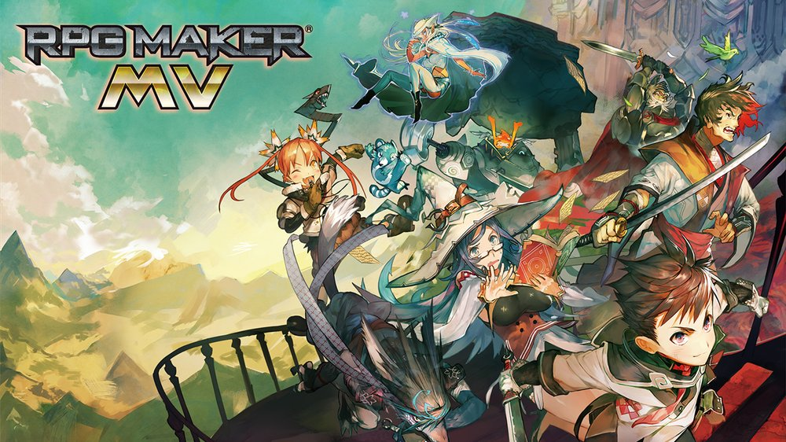
Gambar 2.1 RPG Maker MV (Sumber www.rpgmakerweb.com)

- Adobe Photosop
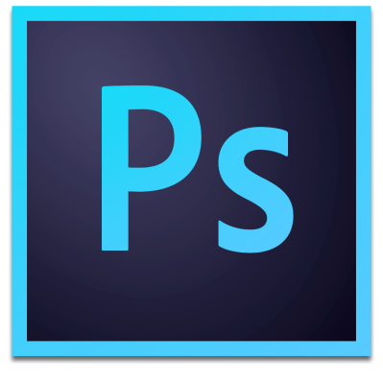
Adobe Photoshop Merupakan Software / Perangkat Lunak Editor yang dibuat oleh Adobe System, yang dikhususkan untuk pengeditan Gambar, Foto, dan Pembuatan Efek. Software ini dianggap sebagai produk yang terbaik yang di buat oleh Adobe System.

Gambar 2.2 Photoshop (Sumber Creative Cloud www.photoshop.com)

- Notaped ++
Notepad++ adalah suatu text editor yang berjalan pada Operating System (OS) Windows. Notepad++ disini menggunakan komponen-komponen Scintilla agar dapat menampilkan dan menyunting text dan berkas source code berbagai bahasa pemrograman. Notepad++ didistribusikan sebagai Free Software (gratis), proyek ini dilayani oleh Sourceforge.net.
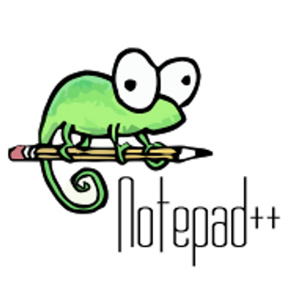
Gambar 2.3 Notaped++ (Sumber notepad-plus-plus.org)

- Bahasa Pemrogaman Javascript
Menurut Sunyoto, Andi (2007:17) JavaScript pertama kali diperkenalkan oleh Netscape pada tahun 1995. Pada awalnya bahasa yang sekarang disebut JavaScript ini dulunya dinamai LiveScript yang berfungsi sebagai bahasa sederhana untuk browser Netscape Navigator 2 yang sangat populer pada saat itu. Kemudian sejalan dengan sedang giatnya kerjasama antara Netscape dan Sun (pengembang bahasa pemrograman) pada masa itu, maka Netscape memberikan nama kepada bahasa tersebut pada tanggal 4 desember 1995. Pada saat yang bersamaan Microsoft sendiri mencoba untuk mengadaptasikan teknologi ini yang mereka sebut sebagai di browser milik mereka yaitu Internet Explorer 3.
JavaScript adalah bahasa pemrograman berbasis prototipe yang berjalan disisi klien. Jika kita berbicara dalam konteks web sederhananya. Memahami JavaScript sebagai bahasa pemrograman yang berjalan khusus untuk dibrowser atau halaman web agar halaman web menjadi lebih hidup. Kalau dilihat dari suku katanya terdiri dari dua suku kata, yaitu Java dan Script. Java adalah Bahasa pemrograman berorientasi objek, sedangkan Script adalah serangkaian instruksi program.
Bahasa pemrograman JavaScript selain dikembangkan dalam aplikasi web juga sangat powerfull untuk dikembangkan dalam script web game, selain javascript juga didukung oleh PHP dan HTML.

- Bluestack
Bluestacks adalah software yang menjalankan Sistem Operasi Android secara virtual di dalam OS Windows/Mac. Bluestacks telah tersedia Dalam Android 2.3.4 (GingerBread) dan& Android 4.0.4 (Ice Cream Sandwich). Karena sifatnya adalah virtual/emulasi maka butuh resouse (spek) yg lumayan tinggi supaya bisa berjalan dengan smooth.

